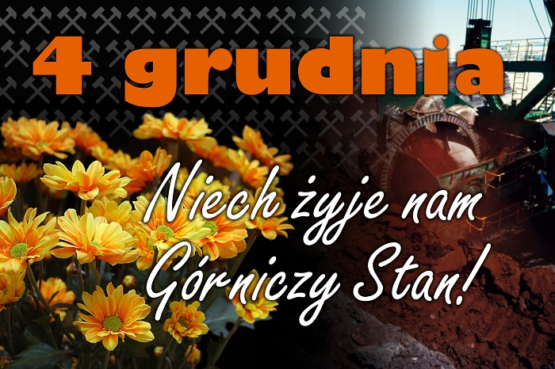

Z OKAZJI BARBÓRKI
pragniemy złożyć Wszystkim Pracownikom
P.G. „SILESIA” życzenia
wszelkiej pomyślności oraz wytrwałości
w ciężkiej i odpowiedzialnej pracy.
Niech Święta Barbara otacza Was
i Wasze Rodziny swoją opieką,
zapewniając poczucie bezpieczeństwa
i pewności lepszego jutra.

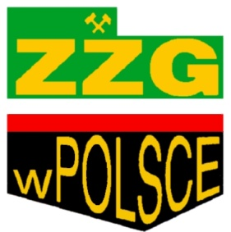
Szczęść Boże
Zarząd ZZG w Polsce
przy P.G. „SILESIA”

Czechowice-Dziedzice 4.12.2021

